INDICAÇÃO nº 1010/2020

Súmula:- Solicita providências do Executivo junto a Secretaria de Infraestrutura e Serviços Municipais, Sr. Ramon Medrano de Almada, para que realizem a limpeza e colocação de tampa na galeria de águas pluviais na Avenida dos Brasileiros alt. 1297, Jd. Suburbano, neste município.

INDICO à Mesa, na forma regimental vigente, seja oficiado ao Excelentíssimo Senhor Igor Soares, Prefeito Municipal, e solicite providencias junto à Secretaria de Infraestrutura e Serviços Municipais, para que realizem a limpeza e colocação de tampa na galeria de águas pluviais na Avenida dos Brasileiros Alt. 1297, Jardim Suburbano, neste município.
Justificativa
Senhor Presidente:-
Senhores Vereadores:-
Senhoras Vereadoras:-
Considerando que a Secretaria Municipal da Cidade tem por finalidade o relacionamento da Prefeitura com a sociedade em todas as formas de organização, garantindo o bem-estar do cidadão, no que tange ao atendimento de suas postulações junto ao Executivo, otimizando a qualidade dos serviços prestados aos munícipes.
Nesse contexto, solicitamos ao Poder Executivo, que possa através desta secretaria, promova as benfeitorias acima descritas.
Vale ressaltar que tal pleito representa a vontade popular e se concretizado, demonstrará a gestão democrática da cidade, o que é um compromisso do atual governo
Desta forma, apresentamos a presente propositura no sentido de que seja oficiado ao Poder Executivo para que através de sua secretaria, promova o pleito acima mencionado, atendendo os anseios de munícipes.
Sala das Sessões Bemvindo Moreira Nery, 04 de setembro de 2020.

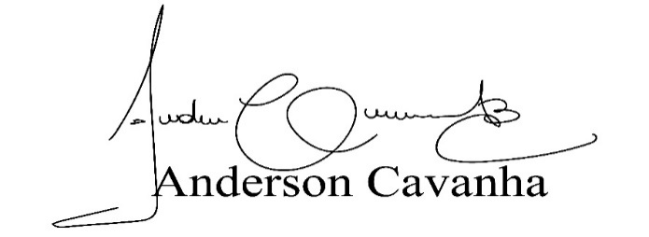
(Bruxão Cavanha – PL)
Vereador

